**Bài thực hành số 5**

**1. Cho biết sinh viên có DTC cao nhất.**

MATCH (s:SinhVien)

WITH MAX(s.DTC) AS MaxDTC

MATCH (s2:SinhVien)

WHERE s2.DTC = MaxDTC

RETURN COLLECT(s2.hoTen), MaxDTC

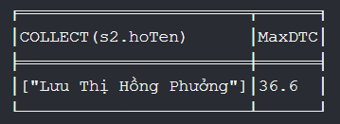

**2. Cho biết những khoa có nhiều hơn 1 ngành đào tạo**

MATCH (n:Nganh)-[:THUOC]->(k:Khoa)

WITH k, COUNT(*) AS SoLuong

WHERE SoLuong > 0

RETURN k.tenKhoa, SoLuong

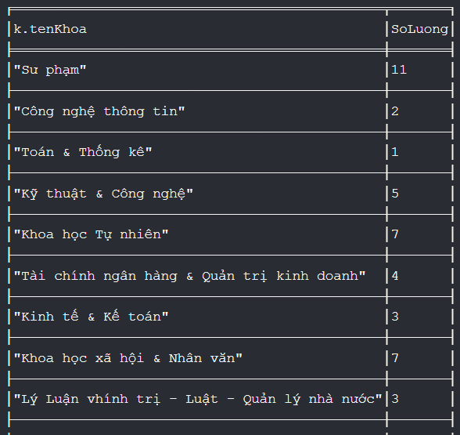

**3. Cho biết những sinh viên có DTC trên mức trung bình DTC của tất cả các**

**sinh viên.**

MATCH (s:SinhVien)

WITH ROUND(AVG(s.DTC),2) AS AvgDTC

MATCH (s2:SinhVien)

WHERE s2.DTC > AvgDTC

RETURN s2.hoTen, s2.DTC

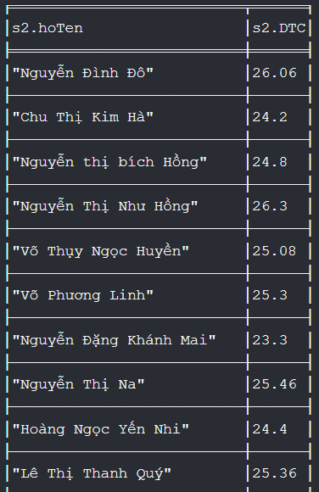

**4. Cho biết những ngành có ít hơn 10 sinh viên.**

MATCH (s:SinhVien)-[:HOCDH]->(n:Nganh)

WITH n, COUNT(*) AS SoLuongSV

WHERE SoLuongSV < 10

RETURN n.tenNganh, SoLuongSV

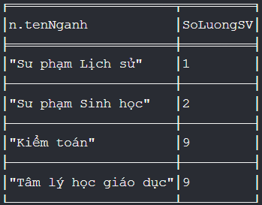

**5. Cho biết những sinh viên cùng trường PT và cùng ngành với sinh viên “Võ**

**Phương Linh”**

MATCH (tr:TruongPT)<-[r:HOCPT]-(s:SinhVien {hoTen: "Võ Phương Linh"})-[t:HOCDH]->(n:Nganh)

WITH tr.tenTruong AS TruongVPL, n.tenNganh AS NganhVPL, s

MATCH (tr2:TruongPT)<-[r2:HOCPT]-(s2:SinhVien)-[t2:HOCDH]->(n2:Nganh)

WHERE tr2.tenTruong = TruongVPL AND n2.tenNganh = NganhVPL AND s <> s2

RETURN s2.hoTen



**=>** Không có sinh viên nào học chung trường PT và chung ngành với sinh viên “Võ Phương Linh”

**6. Cho biết những ngành có trung bình DTC >= 6.5.**

MATCH (s:SinhVien)-[:HOCDH]->(n:Nganh)

WITH n, AVG(s.DTC) AS AvgDTC

WHERE AvgDTC >= 6.5

RETURN n

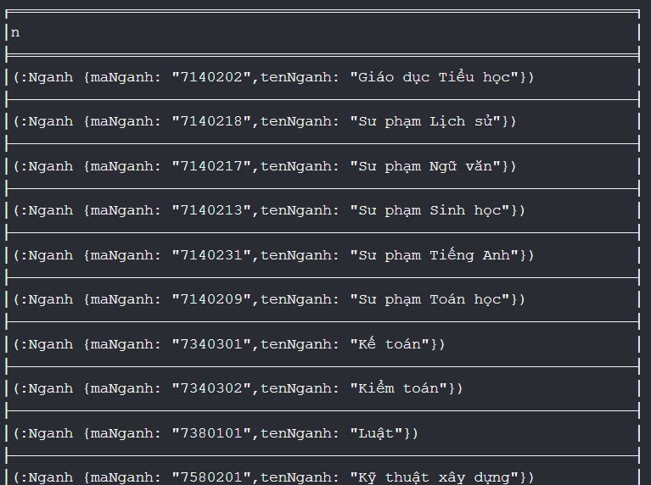

**7. Cho biết phân loại từng ngành theo số lượng sinh viên: >=100: “Đông”,**

**30..99: “Vừa”, <30: “Ít”**

MATCH (s:SinhVien)-[:HOCDH]->(n:Nganh)

WITH n, COUNT(s) AS SL

RETURN n.tenNganh,

CASE

    WHEN SL >= 100 THEN "Đông"

    WHEN 30 <=SL <= 99 THEN "Vừa"

    ELSE "Ít"

END AS PhanLoai

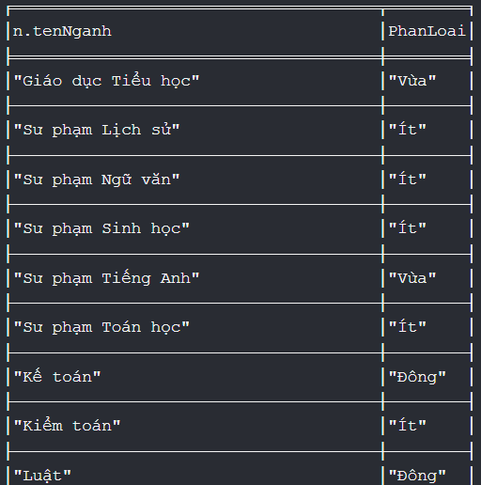

**8. Cho biết ngành có đông sinh viên nhất**

MATCH (s:SinhVien)-[:HOCDH]->(n:Nganh)

WITH n, COUNT(s) AS SL

ORDER BY SL DESC

LIMIT 1

RETURN n.tenNganh, SL

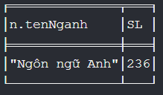

**9. Cho biết trường PT có trung bình DTC cao nhất**

MATCH (s:SinhVien)-[:HOCPT]->(tr:TruongPT)

WITH tr, AVG(s.DTC) AS AvgDTC

ORDER BY AvgDTC DESC

LIMIT 3

RETURN tr, AvgDTC

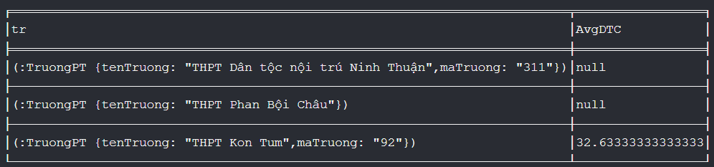

**10.Cho biết những sinh viên học cùng trường PT và cùng ngành.**

MATCH(s1:SinhVien)-[:HOCDH]->(nganh:Nganh)<-[:HOCDH]-(s2:SinhVien),

        (s1)-[:HOCPT]->(truong:TruongPT)<-[:HOCPT]-(s2)

RETURN s1.hoTen, s2.hoTen, truong.tenTruong, nganh.tenNganh

